Twój wymarzony dron - Ceneo prezentuje bogatą ofertę
Dron to urządzenie zarezerwowane już nie tylko do użytku wojskowego. Teraz może mieć go każdy, niezależnie od swojej profesji. Internet oferuje bogatą ofertę tego typu sprzętu. Sprawdź, który model będzie dla Ciebie najbardziej odpowiedni.

Pomimo tego, że przez długie lata drony były kojarzone wyłącznie z działaniami armii, są to jednak urządzenia w dużej mierze wykorzystywane przez cywili. Stają się coraz bardziej popularne, zainteresowanie nimi stale rośnie. Przekonaj się, jaki jest Twój wymarzony dron - Ceneo przygotowało szeroką ofertę, z którą warto się zapoznać.
Na co zwracać uwagę przy zakupie drona?
Przy zakupie drona na Ceneo trzeba zwrócić uwagę na kilka ważnych kwestii. Przede wszystkim należy zadać sobie pytanie, w jakich celach chcesz wykorzystywać to urządzenie. Do użytku rekreacyjnego wystarczą te o krótszym czasie pracy baterii. Jeśli jednak zamierzasz przeznaczyć sprzęt do działań profesjonalnych, skup się na tym, jaka jest waga startowa drona oraz z jakiego materiału został on wykonany. Warto też zwrócić uwagę na parametry kamery, w którą został wyposażony wybrany model.

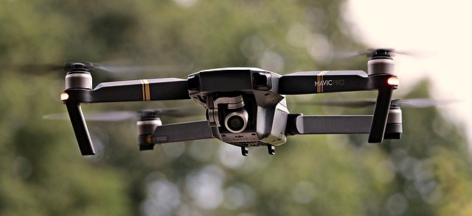
Bezpieczne użytkowanie drona
Przed każdym użyciem swojego urządzenia powinieneś zastosować się do kilku zasad. Dron to nie zabawka, dlatego należy zadbać o bezpieczeństwo - zarówno swoje, jak i osób przebywających w Twoim otoczeniu. Dokładnie zapoznaj się zatem z instrukcją obsługi, a także przed włączeniem pojazdu sprawdź jego stan. Wybierz swojego drona na Ceneo i ciesz się wysokiej jakości sprzętem za rozsądną cenę!

